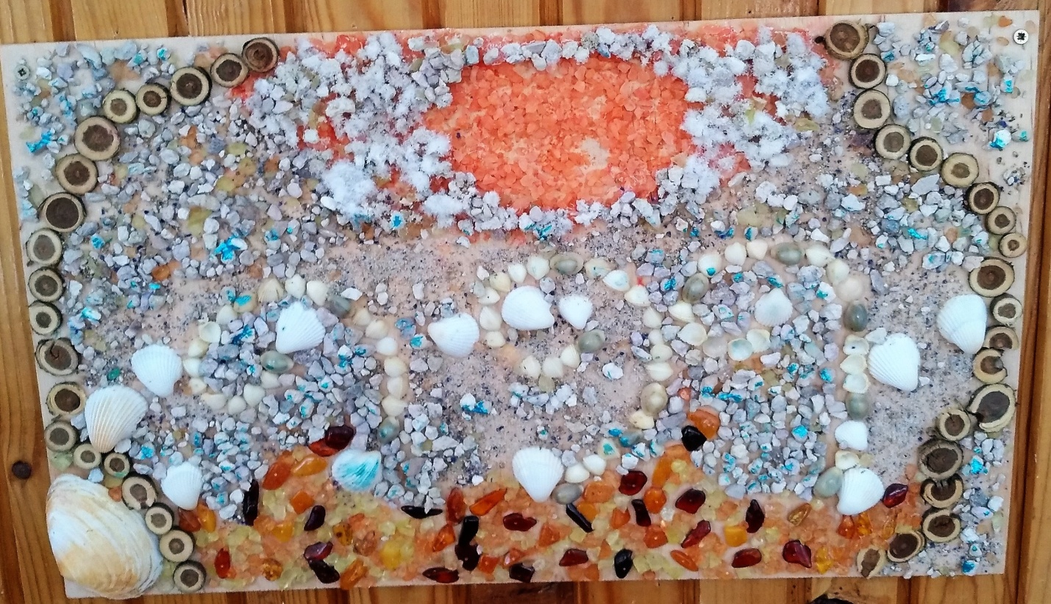

Piešinio autoriaus vardas, pavardė  Grupės pavadinimas | Aušra Urnikytė,  ,, Siūlinukų‘‘ grupė
Vaikų amžius | 3m.10mėn.
Piešinio pavadinimas | ,, Jūra Lietuvos‘‘
Įstaigos pavadinimas, adresas, el. paštas, telefonas | L./D.,,Volungėlė‘‘, I. Simonaitytės gatvė26, Klaipėda, 95135.  info@volungele.lt (8-46)322316
Pedagogo vardas, pavardė  el. paštas, telefonas | Alina Vitkalova, alinavitkalova@gmail.com  Tel. 862464089
Kūrinio interpretacija

Saulė, smėlis, gintarėliai,
Mano jūra mėlyna-
Tai Mažoji Lietuva.
Myliu šią šalelę,
Ir siunčiu Jums jūros tos dalelę.

